Sud-Ouest du 3 décembre 2018

Le Parlement adopte le budget 2019 de la Sécu : voici les principales mesures

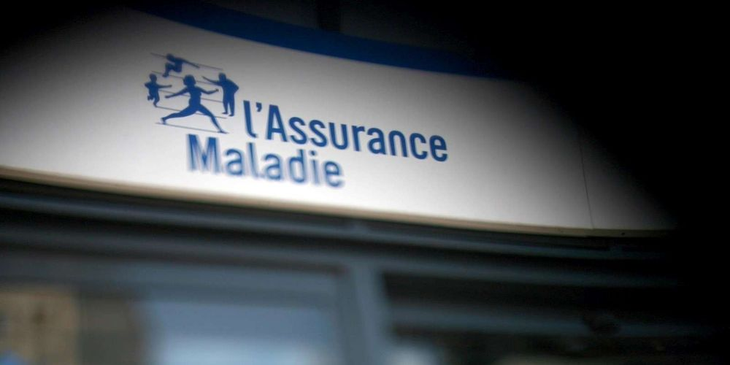
La ministre de la Santé Agnès Buzyn a vanté un budget qui "organise le désendettement complet pour mieux préparer la Sécurité sociale au défi démographique de demain". FRED DUFOUR / AFP

Le texte prévoit une concrétisation des plans santé et pauvreté et également un quasi-gel des prestations sociales.

Reste à charge zéro, concrétisation des plans santé et pauvreté mais aussi quasi-gel des pensions de retraite et des allocations : voici les principales mesures du projet de budget de la Sécurité sociale pour 2019 adopté lundi par le Parlement par 48 voix contre 32 et 2 abstentions, au terme de plus de deux heures d’échanges houleux.

Équilibre

Depuis 18 ans, la Sécurité sociale n’avait pas présenté de budget positif. Au terme des débats parlementaires, le solde qui était attendu en excédent à 700 millions d’euros pour les quatre branches du régime général et le Fonds de solidarité vieillesse (FSV) n’est toutefois désormais prévu en hausse que de 100 millions.

Une conséquence notamment d’une augmentation de la part de la CSG affectée à l’Unedic afin de tenir compte de ses pertes de recettes découlant de la suppression des cotisations salariales d’assurance chômage en 2019 (194 millions d’euros), et aussi de gestes comme l’extension des congés paternité pour les pères de bébés prématurés (25 millions).

Retraités

Le projet de budget limite à 0,3% la revalorisation des retraites et des prestations sociales en 2019 et 2020, bien en deçà de l’inflation, une mesure destinée à économiser 1,8 milliard d’euros. Le gouvernement a toutefois fait un geste en direction des retraités modestes, 350 000 foyers exonérés de la hausse du taux de CSG de 1,7 point pour un coût de 350 millions d’euros.

"Prestations prioritaires"

Certaines prestations, dont le minimum vieillesse et l’allocation adulte handicapée (AAH), doivent bénéficier de revalorisations exceptionnelles.

Exonération de cotisations

Promesse de campagne d’Emmanuel Macron, la transformation du Crédit d’impôt pour la compétitivité et l’emploi (CICE) créé sous François Hollande sous forme de baisse de cotisations sociales patronales est prévue. Les salariés seront exonérés de cotisations sur les heures supplémentaires, mais à la différence du dispositif mis en place sous Nicolas Sarkozy, les "heures sup" ne seront pas défiscalisées.

Reste à charge zéro

Autre promesse du candidat Macron, le reste à charge zéro, c’est-à-dire le remboursement intégral par la Sécu et les complémentaires de certaines lunettes, prothèses dentaires et auditives, sera progressivement mis en œuvre jusqu’en 2021, grâce notamment à la fixation de tarifs plafonds.

Accès aux soins

Extension prévue de la couverture maladie universelle complémentaire (CMU-C) aux personnes aujourd’hui éligibles à l’aide au paiement d’une complémentaire santé (ACS), afin d’améliorer le remboursement des soins des plus modestes. Cette mesure, en vigueur à partir du 1er novembre 2019, concernera 1,2 million de bénéficiaires.

Médicaments génériques

Les patients refusant sans justification médicale les médicaments génériques proposés par leur pharmacien à la place des médicaments d’origine (princeps) seront moins bien remboursés à partir de 2020. "Des critères médicaux objectifs" seront définis pour limiter le recours des médecins à la mention "non substituable" sur les ordonnances.

Désengorgement des urgences

Un "forfait de réorientation" doit être expérimenté pendant 3 ans dans des hôpitaux volontaires. Il vise à inciter l’hôpital à rediriger les patients qui ne relèvent pas des urgences vers la médecine de ville.

Prévention

La vaccination contre la grippe par les pharmaciens, expérimentée dans deux régions, sera étendue avant une généralisation pour l’hiver 2019–2020. L’actuel fonds de lutte contre le tabac est remplacé par un fonds plus largement dédié à la lutte contre les addictions liées aux substances psychoactives. Il bénéficiera de nouvelles ressources "correspondant au produit des amendes forfaitaires sanctionnant la consommation de cannabis", à hauteur de 10 millions d’euros en 2019.

Congés maternité et paternité
Les travailleuses indépendantes, cheffes d’entreprises et agricultrices pourront bénéficier en 2019 d’un congé maternité aussi long que celui des salariées. Les pères d’un nouveau-né placé dans une unité de soins spécialisée, comme les bébés prématurés, bénéficieront d’un congé paternité supplémentaire pendant la période d’hospitalisation de l’enfant.

Autisme

Dispositif favorisant un repérage précoce de l’autisme et la mise en place d’un parcours de soins pour les enfants repérés.

